Мартынова В.А. – учитель математики ГОУ РК «РЦО».

Конспект урока по теме: «Четырёхугольники». 8 класс.

Учебник: Геометрия 7-9 под редакцией Л. С. Атанасян
Тип урока: урок обобщения и систематизации знаний.
Краткосрочный проект.
Цель урока: систематизация сведений о четырехугольниках.
Задачи:
1. Образовательные: закрепить изученные свойства четырехугольников; учиться выявлять общие свойства параллелограммов и свойства конкретного четырехугольника; учиться применять теоретические знания в решении практических задач.
2. Воспитательные: через умение выслушать выступающего, через работу в группах, воспитывать уважительное отношение к своим одноклассникам;
3. Развивающие: формировать навыки применения свойств четырехугольников при решении задач базового уровня; развитие логического мышления через способность увидеть данные свойства четырехугольников в новых ситуациях.
Ресурсы: основные: учебник, рабочая тетрадь, УМК, доска.
Дополнительные: раздаточный материал.
Формы работы на уроке: проектная, работа в группах.
Применяемые технологии: проектное обучение.
Используемые методы обучения: устный фронтальный опрос; работа над проектом; письменный опрос
Планируемые результаты:
личностные:
- формирование ответственного отношения к учению на основе мотивации к обучению и познанию,
- формирование осознанного, уважительного и доброжелательного отношения к другому человеку, его мнению,
- формирование коммуникативной компетенции в общении и сотрудничестве со сверстниками и взрослыми в процессе учебной деятельности.
метапредметные:
- умение определять понятия, создавать обобщения, классифицировать, строить рассуждение, умозаключение и делать выводы,
- умение оценивать правильность выполнения учебной задачи, собственные возможности ее решения,
- умение применять теоретические знания на практике,
- развитие памяти, внимания, наблюдательности,
- развитие мотивации учения через эмоциональное удовлетворение от открытий,
предметные:
- обобщить знания обучающихся о четырехугольниках,
- формировать умения решать задачи, с использованием признаков и свойств четырехугольников.
Ход урока:
Выход на тему и цель урока.
1. Организационно - подготовительный этап.
Здравствуйте! Разделитесь на 4 группы, с кем вам будет комфортно работать на этом уроке. Выберите капитана группы.
На доске карточки с загадками. Каждой группе надо отгадать загадку и подготовить выступление о свойствах вашей геометрической фигуры. Сегодня вы расскажете о четырехугольниках.
Работа в группах.
Теперь надо выбрать карточку с задачей, соответствующую вашему виду четырехугольника. Решить и подготовить выступление, в котором расскажете, что вы узнали о ней на уроках, покажете авторское решение задания.
Работа над проектом:
Этапы | Деятельность учащихся | Деятельность учителя
Организационно-  подготовительный | Разбиваются на группы, (кол- во групп соответствует видам четырехугольников) разрабатывают основные идеи, цели своей работы, составляют план | Формирование мотивации участников, консультирование по работе над проектом, помощь в подборке необходимых свойств и решения задач, выработка критериев оценки деятельности каждого участника на всех этапах.
Поисковый | Сбор, анализ и систематизация собранной информации о свойствах и признаках четырехугольника, запись материала в группах, выдвижение решения, оформление материала и выступления, самоконтроль. | Консультирование по содержанию проекта, помощь в систематизации и обработке материала, консультация по оформлению проекта, отслеживание деятельности каждого ученика, оценка.
Итоговый | Оформление своего проекта, его защита. | Оказывает помощь в оформлении.
Рефлексия | Оценка своей деятельности. «Что дала мне работа над проектом?» | Оценивание каждого участника проекта.

2. Поисковый. Работа в группах.

«Веселая Физкультминутка»
Если верно – то хлопаем, если неверно – топаем
- У четырехугольника 5 вершин - нет
- Диагонали прямоугольника равны - да
- Стороны ромба равны - да
- Углы квадрата острые - нет
- Диагонали ромба перпендикулярны - да
- Диагонали прямоугольника пересекаются и точкой пересечения делятся пополам? - да
- Найти сумму длин всех сторон - значит вычислить периметр? - да
- Квадрат является ромбом? - да
- Диагонали ромба равны? – нет
3. Итоговый. Защита проектов. Выступление групп.
В процессе работы над проектом каждая группа учащихся исследовала «вес» четырехугольника, его роль среди других изучаемых четырехугольников. В итоге общим итогом деятельности всех групп становится создание классификации четырехугольников.

Сказка – вопрос
Вопросы на которые необходимо ответить:
1. Кто стал королем?
2. Кто был основным соперником?
3. Кто первым вышел из соревнования?

Собрались все четырехугольники на лесной поляне и стали обсуждать вопрос о выборе короля. Долго спорили и никак не могли прийти к единому мнению. И вот один старый параллелограмм сказал: «Давайте отправимся все в царство четырехугольников. Кто первым дойдет, тот и будет королем». Все согласились. Рано утром отправились все в далекое путешествие. На пути путешественников повстречалась река, которая сказала: «Переплывут меня только те, у кого диагонали пересекаются и точкой пересечения делятся пополам». Часть четырехугольников остались на берегу, остальные благополучно переплыли и отправились дальше. На пути им встретилась высокая гора, которая сказала, что даст пройти только тем, у кого диагонали равны. Несколько путешественников остались у горы, остальные продолжили путь. Дошли до большого обрыва, где был узкий мост. Мост сказал, что пропустит тех, у кого диагонали пересекаются под прямым углом. По мосту прошел один четырехугольник, который первым добрался до царства и был провозглашен королем.
Историческая справка.

4. Рефлексия. Мы повторили свойства и определения параллелограмма, ромба, трапеции и прямоугольника. Теперь ответьте письменно на вопросы и заполните таблицу:
Работа в группе. Заполнить таблицу, отметив знаки +( да), -(нет).
 |  | параллелограмм | прямоугольник | ромб | квадрат | трапеция
1 | Противолежащие стороны параллельны и равны.
2 | Все стороны равны.
3 | Противолежащие углы равны, сумма соседних углов равна 180°.
4 | Все углы прямые.
5 | Диагонали пересекаются и точкой пересечения делятся пополам.
6 | Диагонали равны.
7 | Диагонали взаимно перпендикулярны и являются биссектрисами его углов.

Оценка своей деятельности. «Что дала мне работа над проектом?»
Выводы по уроку.

Литература:
1.УМК. Геометрия 7-9 под редакцией Л. С. Атанасян.
2. http://rubizhne-yceum.edukit.lg.ua/v_pomoschj_ucheniku/matematicheskij_razdel/proishozhdenie_matematicheskih_slov/
3. http://ppt4web.ru/matematika/kto-stal-koroljom.html
4. https://infourok.ru/material.html?mid=39042

Ссылки на чертежи:
1.http://images.myshared.ru/6/632886/slide_4.jpg
2.https://arhivurokov.ru/kopilka/uploads/user_file_560c2fc4e1497/plan-konspiekt-uroka-po-tiemie-chietyriokhughol-niki-v-8-klassie_3.png
3. https://arhivurokov.ru/kopilka/uploads/user_file_560c2fc4e1497/plan-konspiekt-uroka-po-tiemie-chietyriokhughol-niki-v-8-klassie_4.png

4. https://arhivurokov.ru/kopilka/uploads/user_file_560c2fc4e1497/plan-konspiekt-uroka-po-tiemie-chietyriokhughol-niki-v-8-klassie_2.png

Дополнительный материал к уроку.
1. Карточки с загадками.
Любую площадь я могу измерить,
Ведь у меня 4 стороны
И все он между собой равны.
И у меня ещё равны диагонали,
Углы они мне делят пополам,
И ими на части равные разбит я сам.
(квадрат)
-Мои хоть не равны диагонали
По значимости всем я уступлю едва ли.
Ведь под прямым углом они пересекаются
И каждый угол делят пополам.
(ромб)

Хочу сказать я, хоть меня не называли
И у меня равны диагонали.
И хоть я не зовусь квадратом
Он мне приходится родимым братом.
(прямоугольник)

Хоть стороны мои попарно и равны и параллельны
Всё ж я в печали, что не равны мои диагонали
Да и углы они не делят пополам.
Но всё ж скажи, дружок, кто я?
( параллелограмм).

Треугольник сунул нос
В реактивный пылесос.
А без носа он, – о, боже! –
Стал на юбочку похожим.
Интереснее всего,
Как теперь зовут его.
( трапеция)

2. Карточки с задачами.
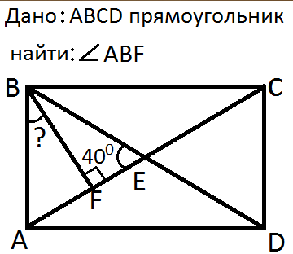
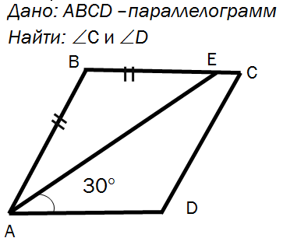

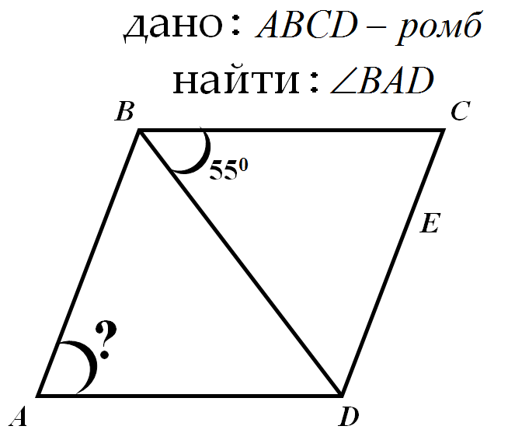
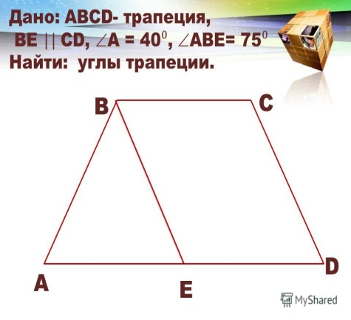

3.Таблица.
 |  | параллелограмм | прямоугольник | ромб | квадрат | трапеция
1 | Противолежащие стороны параллельны и равны.
2 | Все стороны равны.
3 | Противолежащие углы равны, сумма соседних углов равна 180°.
4 | Все углы прямые.
5 | Диагонали пересекаются и точкой пересечения делятся пополам.
6 | Диагонали равны.
7 | Диагонали взаимно перпендикулярны и являются биссектрисами его углов.
Правильные ответы:
 | параллелограмм | прямоугольник | ромб | квадрат | трапеция
1 | + | + | + | + | -
2 | - | - | + | + | -
3 | + | + | + | + | -
4 | - | + | - | + | -
5 | + | + | + | + | -
6 | - | + | - | + | -
7 | - | - | + | + | -

4. Историческая справка.
1.Термин «параллелограмм» греческого происхождения и согласно Проклу, был введён Евклидом.Понятие параллелограмма и некоторые его свойства были известны ещё пифагорейцам. В «Началах» Евклида доказывается следующая теорема:
в параллелограмме противоположные стороны равны и противоположные углы равны, а диагональ разделяет его пополам. Евклид не упоминает о том, что точка пересечения диагоналей параллелограмма делит их пополам. Он не рассматривает ни прямоугольника, ни ромба. Полная теория параллелограмма была разработана к концу средних веков и появилась в учебниках лишь в XVII веке. Все теоремы о параллелограммах основываются непосредственно или косвенно на аксиоме параллельности Евклида.
Параллелограмм даёт определения прямоугольнику, ромбу; в жизни параллелограмм – это рамы велосипедов, мотоциклов, где для жёсткости проведена диагональ. В физике параллелограмм применяется при изучении разложения сил, при нахождении равнодействующих сил.
2. Слово «ромб» тоже греческого происхождения, оно означало в древности вращающееся тело, веретено, юлу. Ромб связывали первоначально с сечением, проведённым в обмотанном веретене. В «Началах» Евклида термин «ромб» встречается только один раз, свойства ромба вообще не изучаются.
Реечный домкрат для легковых автомобилей имеет форму ромба. Плиточники укладывают плитку в виде ромба, квадрата – из них получаются красивые узоры.
3. Термин «квадрат» происходит от латинского слова – сделать четырёхугольным.
«Первый четырёхугольник, с которым познакомилась геометрия, был квадрат»
4.Трапеция – слово греческое, означавшее в древности «столик». Сравните трапеза, трапезная. В «Началах» термин «трапеция» применяется не в современном, а в другом смысле: любой четырёхугольник (не параллелограмм). «Трапеция» в нашем смысле встречается впервые у древнегреческого математика Посидония.

